Kiraz Ağacı Masalı
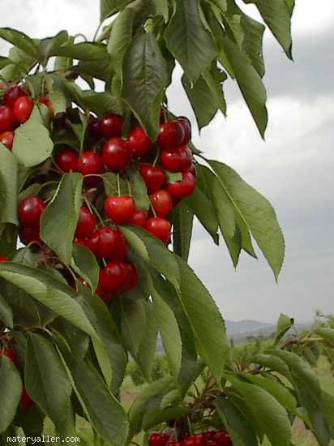
Bahçenin birinde bir kiraz ağacı varmış. Ağacın önce beyaz çiçekleri, sonra da kırmızı kırmızı kiraları olurmuş. Kiraz ağacının kapısı konuklara açıkmış. O hiç yalnız kalmazmış.

Kiraz ağacının bodrum katında köstebekler, solucanlar otururmuş. Ağacın gövdesinde ise karıncalar, böcekler bulunurmuş. Üst kattaki konuklar ise çiçeklere gelen arılar, dallara konan kuşlarmış.

Bir gün kiraz ağacı evini dolduran bu konuklara dönmüş, şöyle demiş: “Ey konuklar! Söyleyin bakalım daha ne kadar zaman evimde konuk olacaksınız? Bütün gün evimde rahat rahat oturuyorsunuz. Peki bana ne kira ödüyorsunuz?”

Konuklardan solucan ve köstebek hemen konuşmaya başlamışlar: “Bilir misin, biz sana yararlı olmaya çalışıyoruz. Köklerini saldığın toprağı gece gündüz eşeliyoruz. Böylece sen köklerini rahatça daha derinlere salabiliyorsun. Gelişiyorsun.”

Üst kattaki arılar ise şöyle demişler: “Senin çiçeklerinin balını kim çıkarıp topluyor? Niz olmasak senin çiçeklerinden hiç bal alınmazdı.”

Kuşlar ise şöyle konuşmuşlar: “Bizim neşeli sesimiz, şarkımız olmasa senin için sıkılırdı. Seni biz eğlendiriyoruz.”

Böylece kiraz ağacı konuklarının da kendisine bir şeyler verdiğini öğrenmiş. Bir daha da bu konulara hiç karışmamış. Onlar da ağacı hiç yalnız bırakmamışlar. Onu eğlendirmişler, zararlı böceklerden korumuşlar, toprağını temiz tutmuşlar.

